福建农林大学金山学院

《程序设计基础》课程设计报告

题目： | 学生成绩管理系统
学年学期：
专业年级：
学 号：
姓 名：
指导教师： | 赖晓燕
职 称： | 副教授

信息与机电工程系
福建农林大学金山学院课程设计结果评定

序号 | 评定标准 | 分值 | 评定结果
1 | 课程设计报告符合标准，有条理，重点突出 | 20％
2 | 程序实现设计方案，软件可靠性好 | 40％
3 | 课程设计有自己的收获、体会、感受，等等 | 10％
4 | 能够按照要求演示课程设计 | 20％
5 | 有一定的创新性,难易程度 | 10％

成绩：
指导教师签字： | 任务下达日期：2021年 11月18日
指导教师签字： | 评定日期：

目 录
1. 课程设计的目的 1
2. 课程设计的要求 1
3. 课程设计报告内容 1
3.1需求分析 1
3.2概要设计 2
3.3详细设计 3
3.4程序调试分析 9
3.5使用说明 9
3.6设计总结 10

学生成绩管理系统

课程设计的目的
程序设计语言课程设计的目的是要通过一次集中的强化训练，使学生能及时巩固已学的知识，补充未学的但又必要的内容。通过课程设计学生可以加深对程序设计基础中基础理论和基本知识的理解，掌握结构化程序设计方法，促进理论与实践的结合，进一步提高程序设计的能力。

课程设计的要求
- 具备初步的独立分析和解决问题的能力；
- 初步掌握问题分析、系统设计、程序编码、测试等基本方法和技能；
- 提高综合运用所学的理论知识和方法的能力；
- 训练用系统的观点和软件开发一般规范进行软件开发，培养科学的工作方法和作风；
- 设计的题目要求达到一定工作量，并具有一定的深度和难度；
- 编写出课程设计报告。

课程设计报告内容

3.1需求分析
- 功能：该系统应能实现日常教学中对学生个人基本信息以及成绩按用户基本要求显示，以及相应的储存功能，添加、删除、修改和按学号、姓名、分数等查找学生信息的功能^{[1]}。
- 基本要求：
- 创建数据库及表作为学生信息的存储。
- 显示所有学生的信息。
- 按学号、姓名、分数等查找学生信息。
- 修改指定学号的学生信息。

- 整体的系统功能模块如图3-1所示。
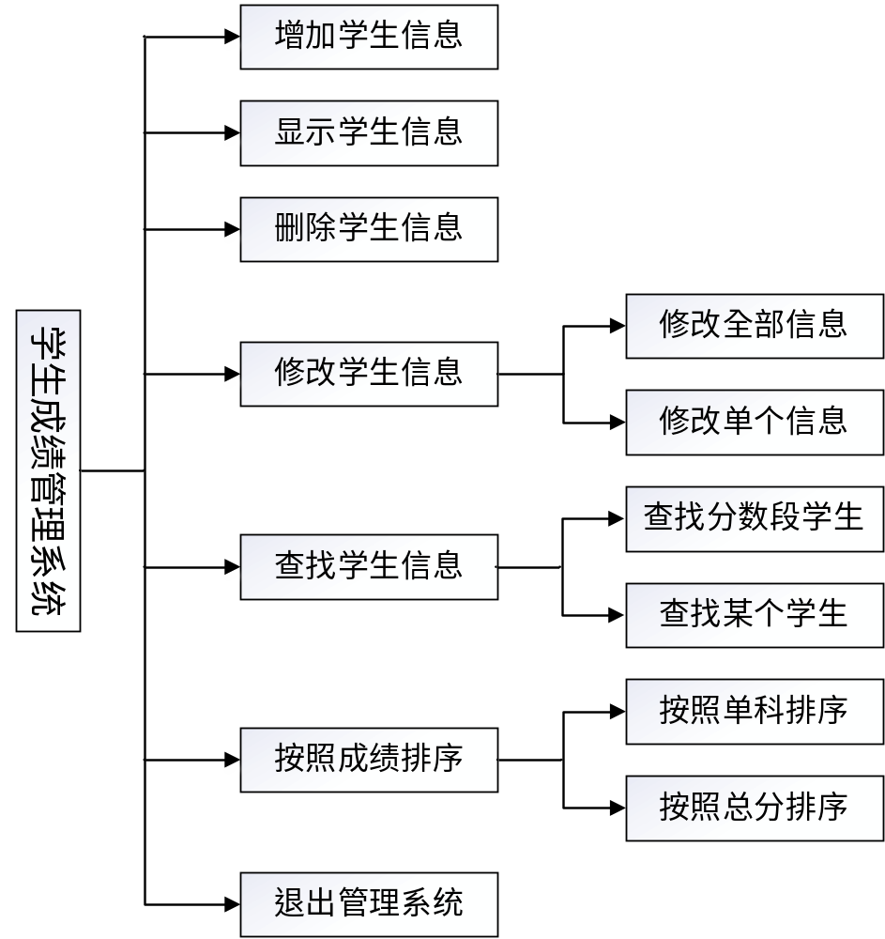
3-1 系统功能模块图

3.2概要设计
- 程序整体功能：可作为学生成绩与基本信息的管理系统，实现在数据库中对信息的添加、删除、修改、查询、保存以及显示基本要求的学生信息等各项功能^{[2]}。
- 各模块间关系说明：
- 系统函数是利用switch case语句一直在循环调用，直到退出系统。
- 添加、删除、查询、修改学生信息函数是被系统函数选择调用。
- 连接数据库、释放句柄函数每次添加、删除、查询或修改学生信息都要被直接调用。
- 流程图：针对各项要求和功能，具体设计流程如图3-2所示。
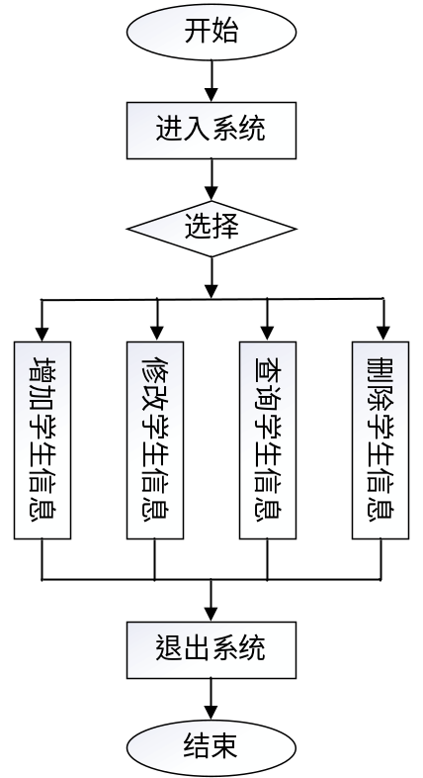
图 3-2 设计流程图

3.3详细设计
- 模块说明：根据程序的设计，大致可以把7个模块分为两个大类。其中增加、显示、删除学生信息和按照成绩排序流程图如图3-3所示；修改、查找学生信息和按照单科排序流程图如图3-4所示^{[3]}。

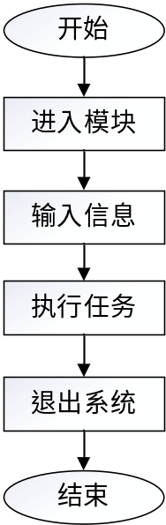
图 3-3 模块流程图1
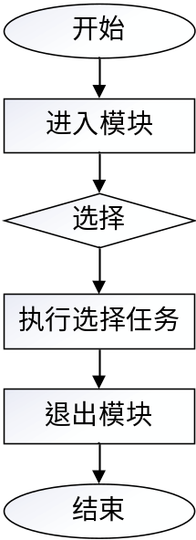
图 3-4 模块流程图2

- 运行结果说明。
- 增加学生信息运行结果如图3-5所示。
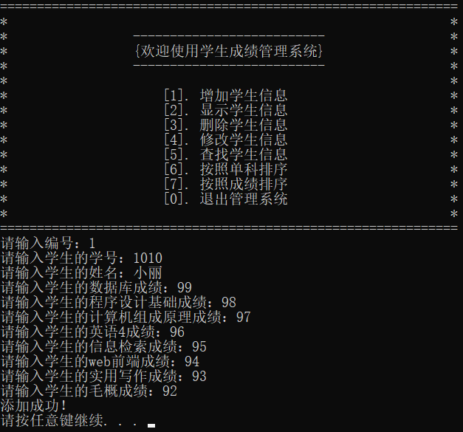
图 3-5 增加学生信息运行结果图
- 显示学生信息运行结果如图3-6所示
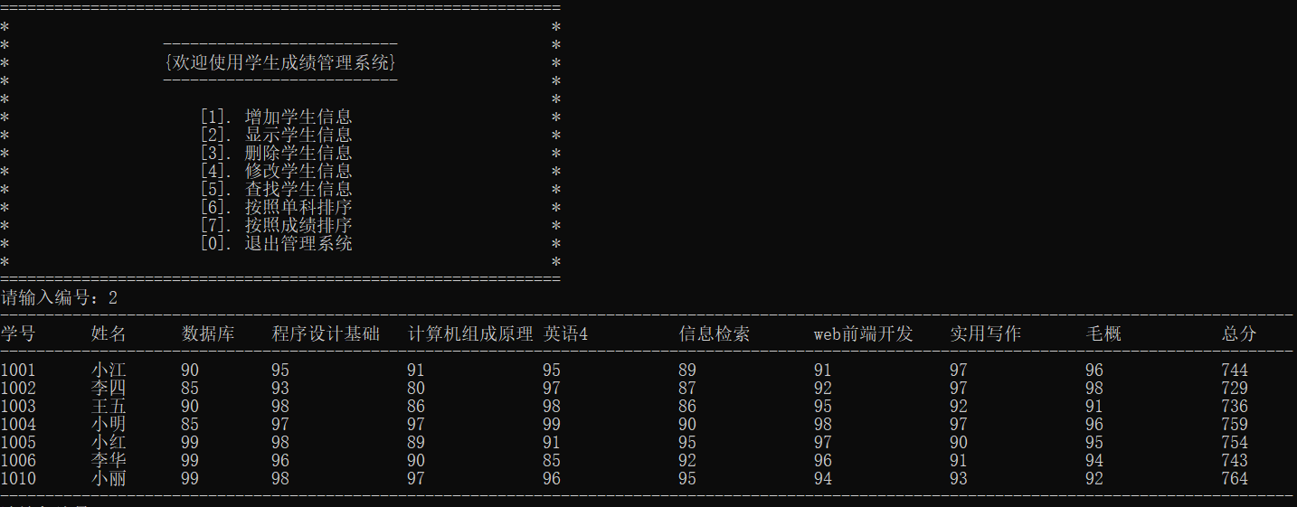
图 3-6 显示学生信息运行结果图

- 删除学生信息运行结果如图3-7所示。
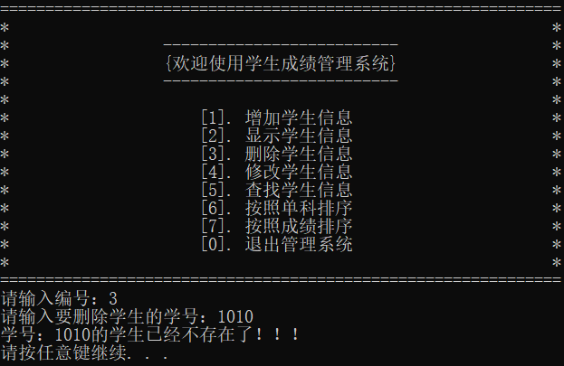
图 3-7 删除学生信息运行结果图
- 修改学生信息运行结果如图3-8所示。
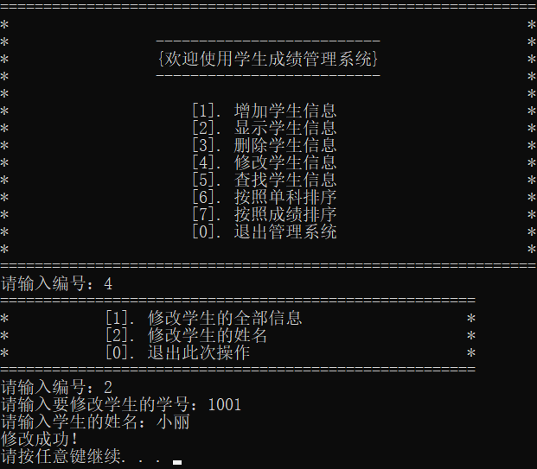
图 3-8 修改学生信息运行结果图
- 查找学生信息运行结果如图3-9所示。
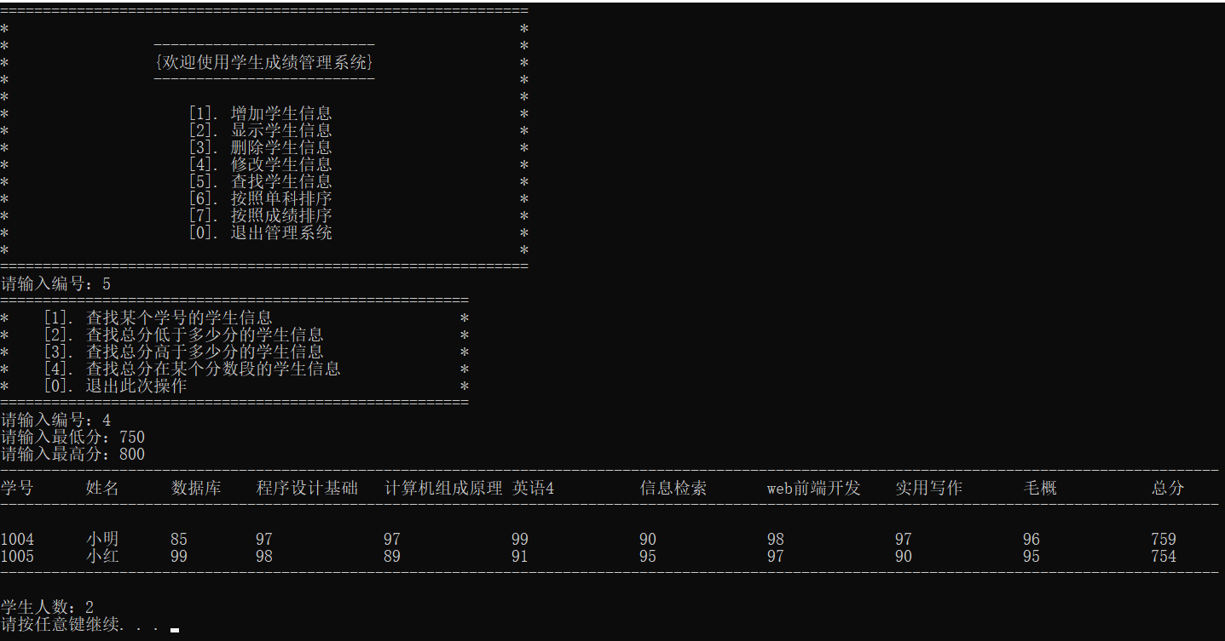
图 3-9 查找学生信息运行结果图

- 按照单科排序运行结果如图3-10
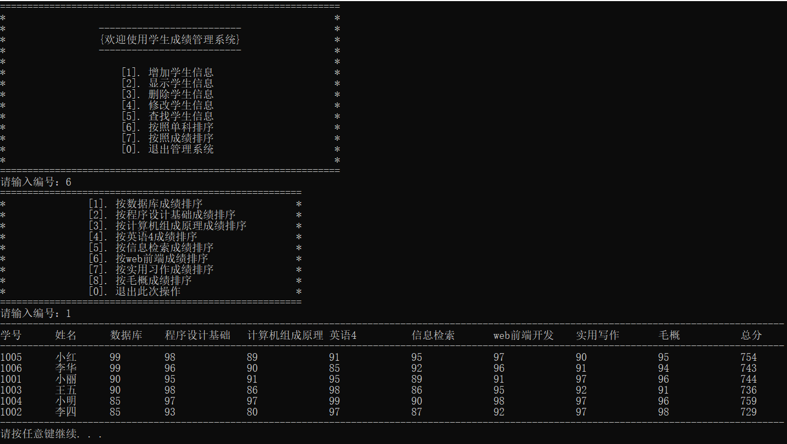
图 3-10 按照单科排序运行结果图

- 按照成绩排序运行结果如图3-11所示。
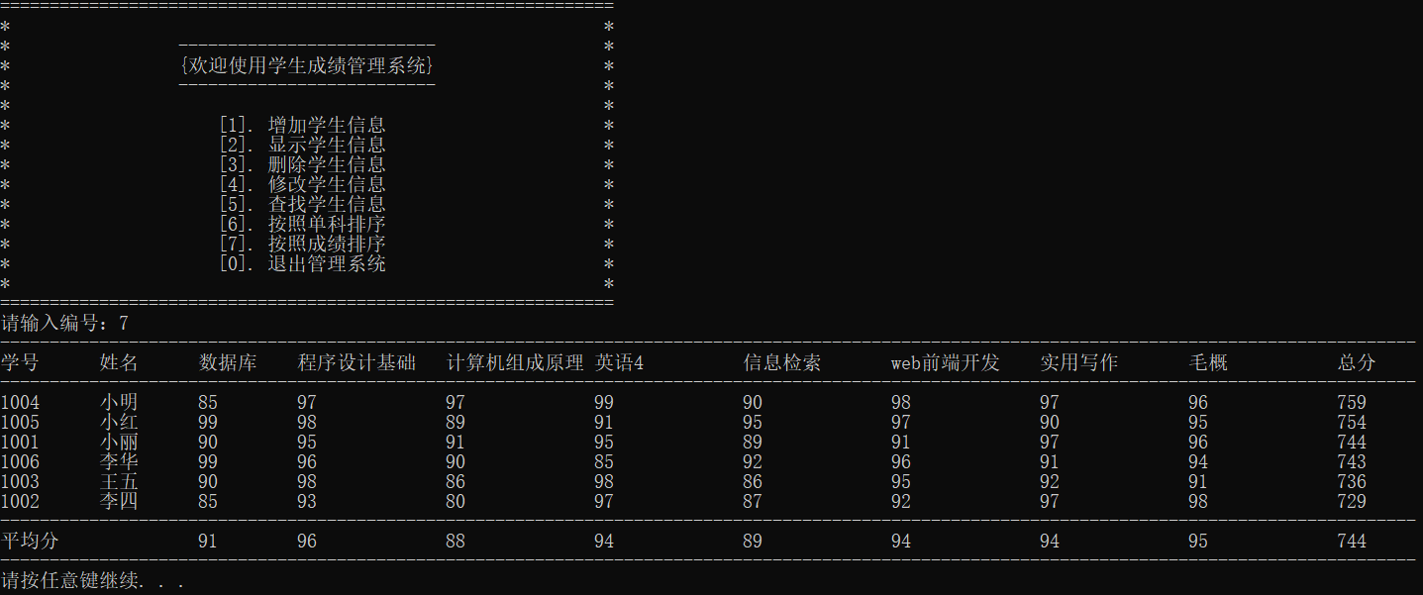
图 3-11 按照成绩排序运行结果图

- 退出学生成绩管理系统运行结果如图3-12所示。
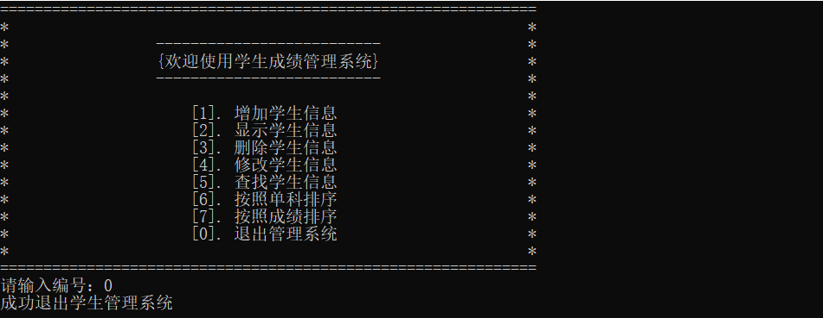
图 3-12 退出学生成绩管理系统运行结果图

- 关键代码分析说明：
- 类型标识符 函数名（形式参数表）{函数体}
该代码实现各自定义函数的声明，从而使其在之后能成功的调用函数。
- system(“cls”)
该代码出现执行每个模块之后，从而实现暂停程序继续执行下去，需要用户按任意键才会继续执行程序。
- ret = SQLAllocHandle(SQL_HANDLE_ENV, SQL_NULL_HANDLE, &henv);
ret = SQLSetEnvAttr(henv, SQL_ATTR_ODBC_VERSION, (void*)SQL_OV_ODBC3, SQL_IS_INTEGER);
ret = SQLAllocHandle(SQL_HANDLE_DBC, henv, &hdbc);
ret = SQLConnect(hdbc, SY, SQL_NTS, db2, SQL_NTS, pass, SQL_NTS);
该代码实现连接数据库，从而实现后端与数据库相连。
- ret = SQLAllocHandle(SQL_HANDLE_STMT, hdbc, &hstmt);
该代码实现分配句柄，为后面执行SQL语句做准备。
- SQLDisconnect(hdbc);
SQLFreeHandle(SQL_HANDLE_DBC, hdbc);
SQLFreeHandle(SQL_HANDLE_ENV, henv);
该代码实现释放句柄。
- SQLPrepare(hstmt, (SQLWCHAR*)(L"delete from student.dbo.student where student_id= ? "), SQL_NTS);
SQLBindParameter(hstmt, 1, SQL_PARAM_INPUT, SQL_C_CHAR, SQL_CHAR, 10, 0, &temp, 100, NULL);
SQLExecute(hstmt);
该代码实现执行SQL语句，SQLBindParameter实现替换“?”。
- ret = SQLExecDirect(hstmt, sql2, SQL_NTS);
该代码实现执行SQL语句另一种方法。
- SQLBindCol(hstmt, 1, SQL_CHAR, student_id, 10, &conlumnlen);
该代码实现获取执行结果的数据。
- SQLGetData(hstmt, 1, SQL_C_CHAR, str1, 50, &len_str1);
该代码实现获取执行结果的数据另一种方法。

3.4程序调试分析
测试结果，调试错误原因分析。如表3-1所示^{[4-6]}。
表 3-1 测试结果及错因分析表
调试结果 | 错误原因 | 解决方法
当用户选择时随机输入很长字符串，输出多个输出错误。 | 使用getchar()函数只能获取一个字符，后面的字符会一直获取，没有考虑到用户这个结果。 | 当获取一个字符后，用getchar()一直获取字符，直到获取到’\n’才停止。
当用户错误选择一个已有的选择，想退出这个选择，无法退出 | 没有考虑到用户的实际需求及会错选 | 增加判断，当用户进入错误选择，可以退出这个选择，回到住菜单。

3.5使用说明
- 使用方法：
- 程序运行环境：Visual Studio 2019 和 SQL server2019。
- 要使用ODBC使程序连接数据库。
- 单击“调试并运行”按钮。
- 根据打印界面输入各选项前数字选择相应所需内容序号。
- 页面跳转后根据界面所显示的文字要求输入相应信息进行相应操作。
- 每当完成某个选项某个具体操作后，按回车键进行下一步的操作直到最终操作成功跳转到打印界面。
- 注意事项：
注意添加学生时，学号要输入对，由于系统设置学号为主键，具有唯一性。学生姓名可以重复。

3.6设计总结
课程设计是培养学生综合运用所学知识发现，提出，分析和解决实际问题，锻炼实践能力的重要环节，是对学生实际工作能力的具体训练和考察过程。随着科学技术发展的日新日异，IT行业已经成为当今计算机应用中空前活跃的领域，在生活中可以说得是无处不在。因此作为二十一世纪的大学来说编程语言技术是十分重要的。
通过本次课题设计，对C语言的理解以及实际运用有了更深的理解和体会，而且通过程序的成功调试，更激发我的成就感和对C语言的兴趣。然后在这次课题设计中，我更是养成了一些很好的习惯，比如代码的可读性提高，函数的封装，让代码看起来更加浅显易懂。而且在此次实践中，我也很好的巩固函数的使用和C语言连接数据库。其次，让我感觉我们学习不应该仅局限于课堂和课本中，还应该多深入的学习和了解。总之，通过这次课题设计得到的收获是平常靠课本上一些基础题目学习不来的，而其所给予的自豪感成就感，更是会对我以后C语言学习起到十足的推动作用。目前，对于这个课设来说，仅做到单表操作，我觉得可以往多表操作进行扩展，增强整个系统的安全性和冗余。
这次课程设计终于顺利完成了，在设计中遇到了很多编程问题，最后在指导老师的辛勤指导下，终于游逆而解。同时，在指导老师的身上我学得到很多实用的知识，在次我表示感谢!同时，对给过我帮助的所有同学和各位指导老师再次表示忠心的感谢!

参考文献
[1]黄思先，刘必雄，张素莉.程序设计基础教程实验指导.北京：科学出版社.2012.
[2]黄思先，刘必雄.程序设计基础教程.北京：科学出版社.2012.
[3]李文娟，郭永红.基于C语言的学生成绩管理系统的设计与实现[J].中央民族大学学报(自然科学版),2016,25(02):36-42.
[4]肖文翀.基于SQL Server的学生成绩管理系统设计[J].计算机光盘软件与应用,2012(05):183-184.
[5]徐立艳.C语言设计学生成绩管理系统[J].广西轻工业,2007(08):67-68+133.
[6]陈齐荣.基于Visual C++的学生成绩管理系统的设计与实现[J].福建电脑,2007(07):118-119.

